Екологічний проект
на тему:

«МАЛЕНЬКА МУРАШКА ЧИ ВЕЛИКА БІДА»

ЗМІСТ
ВСТУП…………………………………………………………………………3
РОЗДІЛ І ЗАГАЛЬНА ІНФОРМАЦІЯ ПРО МУРАХ…………..4
  - Біологічна характеристика ………………………………………4
  - Харчування …………………………………………………………6
  - Мурахи і попелиця……………………………………………...….7
РОЗДІЛ ІІ МУРАШНИК ТА ЙОГО ОСОБЛИВОСТІ………....9
2.1 Мурашине місто і суспільство……………………………………9
2.2 Ієрархія мурашника………………………………..………….…10
2.3 Мурашник. Як він влаштований?…………………………..…11
РОЗДІЛ ІІІ КОРИСТЬ ЧИ ШКОДА ……………………………14
3.1 Екологічне значення …………………………………………….14
3.2 Народні методи боротьби з мурахами…………………………16
3.3 Хімічні методи боротьби з мурахами…………………………18
РОЗДІЛ VІ Практична реалізація проекту…………………… 18
4.1. Аналіз зібраної інформації та практична реалізація проекту.18
4.2 Створення мурашиної ферми-формікарія……………………….
ВИСНОВКИ………………………………………………………...20
СПИСОК ВИКОРИСТАНИХ ДЖЕРЕЛ………………………..21
ДОДАТКИ

ВСТУП
Літо чудова пора року. В цей час люди милуються красою природи, смакують її щедрими дарами, працюють на присадибній ділянці. Вирощування культурних рослин справа не з легких. Особливо враховуючи той факт, що з кожними роком збільшується кількість шкідників, захворювань рослин які впливають на урожайність. Останніми роками помічаю, що на присадибній ділянці постійно з’являються гості: мурахи та попелиці. Тож з огляду на актуальність цієї проблеми, була визначена тема проекту: «Маленька мураха чи велика біда.»
Мета проекту:
- Формувати екологічну свідомість людей;
- Привернути увагу населення ;
- Сприяти практичному вирішенню проблеми.
Завдання проекту:
- Здійснити аналіз наукової літератури та Інтернет-ресурсів із досліджуваної теми;
- Визначити екологічне значення мурах;
- Проаналізувати способи боротьби з даними тваринами на присадибній ділянці;
- Виготовити інформаційний буклет з даного питання;
- Оформити звіт про виконану роботу та створити інформаційну презентацію.
Для вирішення цих завдань використовую методи та прийоми дослідження : теоретичні (аналіз та синтез наукових джерел); емпіричні (спостереження)

Розділ І ЗАГАЛЬНА ІНФОРМАЦІЯ ПРО МУРАХ

1.1 Біологічна характеристика.
Мурахи — еволюційно найрозвинутіша родина комах з точки зору етології, екології та фізіології. Їхні сім'ї — складні соціальні групи з поділом праці і розвиненими системами комунікації і самоорганізації, що дозволяють особам координувати свої дії при виконанні завдань, які не під силу одному індивіду. Деякі види мурашок володіють розвиненою «мовою» і здатні передавати складну інформацію. Крім того, багато видів мурах підтримують високорозвинені симбіотичні відносини з іншими комахами і рослинами.
Особливості кооперації мурах надають цій родині великих переваг, що призвело до того, що тепер вони є панівною за чисельністю групою членистоногих.
Родина мурах відноситься до ряду перетинчастокрилих, який також включає Symphyta, бджіл та ос. За даними філогенетичного аналізу мурахи пішли від групи веспоідних ос у середині крейдяного періоду, приблизно 110—130 мільйонів років тому, ймовірно, на території колишнього суперконтиненту Лавразії. Найближчі родини до мурах — справжні оси та сколії. Підтвердженням походження мурах від ос, є виявлення у 1967 році у мезозойських відкладеннях перехідної форми між ними — викопного виду Sphecomyrma freyi. Цей вид поєднує в собі як ознаки мурах, так і ознаки ос, і датується кінцем крейдяного періоду (80 мільйонів років тому).
В крейдяному періоді чисельність мурах була невисокою і становила близько 1 % від загальної чисельності комах. З усіх комах, знайдених у олігоценових і міоценових копалинах, від 20 до 40 % становили мурахи. З усіх родів, які жили в епоху еоцену, приблизно 10 % дожили до наших днів. Роди, що існують сьогодні, становлять 56 % родів, знайдених у балтійському бурштині і 92 % родів, знайдених в домініканському бурштині.
Мурахи відрізняються за своєю морфологією від інших комах наявністю колінчастих вусиків, метаплевральною залозою, а також сильним звуженням другого абдомінального сегменту у вузол-петіоль.
Як і інші комахи, мурахи мають екзоскелет — зовнішню хітинову оболонку, яка забезпечує підтримку і захист тіла. Нервова система складається з черевного нервового ланцюжка, який розміщений по всій довжині тіла, і кількох нервових вузлів, пов'язаних між собою. Найважливішою частиною нервової системи є надглотковий ганглій, в якому утворюються тимчасові зв'язки. Його об'єм найбільший у робітників, менший у королев і найменший у самців.
Як і більшість комах, мурахи мають складні фасеткові очі, що складаються з численних крихітних лінз. Мурашині очі добре розрізняють рух, але не володіють високою роздільною здатністю. Крім складних очей є три простих вічка на верхній частині голови, які визначають рівень освітленості і площину поляризації світла. У порівнянні з хребетними тваринами, більшість мурах мають посередній зір, а деякі підземні види є повністю сліпими.
Вусики на голові є органами чуття, що служать для виявлення хімічних речовин, повітряних потоків і вібрацій, а також використовуються для прийому і передачі сигналів через дотики.
Голова мурах має сильні мандибули, які використовуються для перенесення їжі, маніпулювання різними об'єктами, будівництва мурашнику і оборони. У деяких видів є невеликий відросток стравоходу, який називається «громадським шлунком», або зобом. В ньому може зберігатися їжа, яка згодом розподіляється між іншими мурашками і личинками.
Гачкуватий кіготь на кінці кожної лапки допомагає мурахам підніматися по вертикальних поверхнях. У більшості королев і самців мурашок є крила. Королеви відгризають крила після шлюбного польоту.
У черевці мурах розташовані внутрішні органи, включаючи репродуктивні, а також видільні залози. У робочих мурах багатьох видів на кінці черевця присутній видозмінений яйцеклад у формі жала, який використовується для добування їжі, а також захисту гнізда, або нападу. У примітивних форм підродини мірміціни жало редуковане, а у еволюційно просунутих форм — видозмінене, при цьому навіть у примітивних родів даної групи воно не здатне ефективно паралізувати жертву.
Сигнальні речовини виділяються спеціальними залозами. У різних видів мурах їх може бути до десяти. Дані залози розрізняються за кількістю, формою, функціями і ніколи не зустрічаються одночасно в одного виду.

1.2 Харчування.

Мурахи регулярно обмінюються їжею - годують один одного. Ситий годує голодного, той передає частину отриманої їжі наступному. Обмін їжею, або трофаллаксис, охоплює всіх без винятку членів сім'ї. У ньому беруть участь не тільки дорослі мурахи, а й личинки і, навіть, яйця. Одна з форм трофаллаксису - взаємне облизування. При цьому мурахи злизують виділення різних залоз, які відіграють важливу роль у розвитку кожної особини. Їжа, передана з рота в рот, також містить ферменти, які виробляються мурахами. (додаток №1)
Все життя мурашиної сім'ї і кожного її члена строго регламентована і регулюється дуже досконалими механізмами, виробленими в ході тривалої еволюції мурах як суспільних комах. Дія цих регулюючих механізмів грунтується на постійних зв'язках всіх особин в єдиній системі. Такий зв'язок здійснюється двома каналами - харчовим і сигнальним, які забезпечують достатній рівень координації поведінки мурах, підпорядковуючи його загальним завданням. Узгодженість дій беруть участь у спільному ділі і це є необхідною умовою успіху.
Мурахи – це комахи, які уміють займатися тваринництвом. Для того, щоб у мурашнику були запаси їжі, вони вирощують попелиць. Попелиці виділяють спеціальну рідину – ладь, яка є джерелом багатої вуглеводами їжі. Одні мурахи неначе «доять» попелиць, а інші носять цю речовину в роті і годують інших. Для того, щоб попелиці себе нормально почували, мурахи їх доглядають, а на зиму самок переносять у мурашник для зберігання в теплі.
Живляться мурахи різноманітним насінням трав. Комахи їх збирають і переносять до мурашника. Перед вживанням подрібнюють його на борошно, потім змішують зі слиною і таким тістом годують личинок. Крім цього, мурахи можуть просушувати і провітрювати насіння, щоб не зіпсувалось.

  - Як взаємодіють Попелиця і Мураха

Попелиці, проколюючи своїм хоботком рослини, смокчуть їх сік, що містить крохмаль і білок. При цьому білок вони переварюють в середньому відділі кишечника, а крохмаль за допомогою ферментів слини перетворюють на цукор. Він виділяється у них з анального отвору у вигляді рідкого і солодкого на смак посліду. Деякі інші комахи, сисні сік рослин, наприклад листоблошки, кокциди (червеці і щитівки) або цикади, також виділяють солодкі секреції. Ці солодкі виділення вони попросту випорскують, і листя рослин, на яких ласують ці любителі соку, виявляються потім покритими клейкою «медової росою». Зрозуміло, що комахи-ласуни охоче користуються цим частуванням.
Попелиці-це «мурашині корови».(Додаток№2)
Мурахи спрямовуються безпосередньо до джерела виділяється попелицями солодкого соку. І якщо ви побачите рослини, уражені попелицями, де-небудь поблизу обов'язково опиняться і мурахи. Озброївшись лупою, можна незабаром побачити, як мурашка стає позаду попелиці, погладжуючи і поплескуючи її вусиками по спинці. Попелиця піднімає тоді задню частину тулуба і випускає прозору золотисто-жовту краплю, яку мураха негайно злизує. Таким чином,мурахи і справді «доять» попелиць. У деяких видів попелиць навколо анального отвору є навіть віночок з волосків, що утримує солодку краплю і підносить її мурашки, немов на блюді. Мурахи можуть багаторазово, один за іншим «доїти» одну і ту ж тлю. Коли вона «видоєна» остаточно, настає черга наступної. З помітно роздувся черевцем мураха повертається потім до себе додому і там роздає свою солодку ношу.
Все це відбувалося точно так само ще в глибоку давнину. Якось було знайдено шматок бурштину третинного віку, в якому опинилися укладені тринадцять мурах разом зі «стадом» їх попелиць.
Взаємовідносини між мурахами і попелицями не такі вже односторонні, як це здається на перший погляд: адже мурахи захищають і охороняють своїх «дійних корів», а часом і кладки їх яєць. Встановлено також, що колонії попелиць, відвідувані мурахами, поглинають більше соку рослин і більш інтенсивно розмножуються. Отже, тут має місце справжній симбіоз, який в цьому випадку називають трофобіозом. Однак турбота мурах про їх «молочному худобі» може заходити ще далі. Існує вид мурах (Lasius brunneus) для якого постачальником цукрової водички служать попелиці роду Stomachis, сисні стовбури верби і тополі.
Щоб захистити цінного партнера по симбіозу від ворогів і негоди, мурахи надбудовують тріщини в корі шматочками деревини або гнилушек. Так виникають невеликі склепіння, в яких мурашки можуть без перешкод «доїти» своїх попелиць. Якщо зруйнувати ці маленькі споруди, то мурашки переносять попелиць в новий незруйнованими «хлів». Попелиці, які не встигли в момент небезпеки досить швидко витягти свій хоботок з дерева, і в цьому скрутному становищі отримують допомогу від мурах.
Розділ ІІ МУРАШНИК ТА ЙОГО ОСОБЛИВОСТІ

2.1 Мурашине суспільство.

Пристрій «суспільного життя» мурашника ще складніше, ніж пристрій життя вулика. Мурахи багато в чому нагадують людей. Так, наприклад, у деяких видів розповсюджено рабство. Мурахи нападають на чужій мурашник і крадуть лялечок. Виросли потім в чужому мурашнику, бранці працюють на його благо. Здавалося б, яке рабство, коли нещасні робітники і так все життя тільки й роблять, що самовіддано трудяться на благо цариці і самців. Але зазвичай мурахи трудяться на процвітання власного виду і власної колонії. До речі, величезні мурахи-амазонки спеціалізуються лише на «воєнні дії»: на благо мурашника працюють тільки вкрадені раби.
Є і більш витончений шлях захоплення влади. Є види мурах, самка яких здатна буквально зачарувати мурах іншого виду. Вона приходить в чужу колонію, і робітники просто віддають їй на поталу власну царицю, а згодом служать гості.
Є в житті мурашок і більш мирні заняття. Так, наприклад, багато видів освоїли «скотарство». Вони охороняють і розводять попелиць або цикад. Деякі види «кочують», постійно переселяючись і переганяючи з собою «стада» попелиці. Деякі мурахи освоїли і землеробство - вони вирощують гриби.
Як спілкуються мурахи?
Мурашина сім'я - надзвичайно дружна й дисциплінована команда. Мурашки, які справедливо вважаються одними з найбільш розумних живих істот нашої планети, спілкуються між собою за допомогою особливої речовини, що виділяється спеціальними залозами, - феромонів. Мурахи, чуйно сприймаючи запах своїми довгими вусиками-"антенами", точно знають, звідки цей запах доноситься і що він означає. Ці комахи залишають сліди своїх феромонів для того, щоб попередити своїх побратимів про те, що в певному місці знаходиться їжа, що маршрут, по якому вони звикли рухатися протягом довгого часу, тепер небезпечний і т. д. Мурахи, що потрапили в біду, з допомогою феромонів посилають сигнал тривоги, який змушує їх "родичів" негайно кидатися до них на допомогу і попутно надсилають такі ж сигнали тривоги іншим членам сім'ї. А через кілька хвилин вже сотні мурашок біжать захищати рідне гніздо від ворога.

2.2 Ієрархія мурашника.
Всіх жителів умовно можна розділити на кілька видів — солдати, робітники, самці і самки, матка. Всі взаємодія комах виробляється за допомогою харчових і сигнальних каналів.
На чолі мурашника зазвичай коштує матка — це велика комаха, які безперервно відкладає яйця, забезпечуючи поповнення нові громади жителями. Мурахи-робітники вирішують щоденні завдання за залицяння за яйцями і лялечками, пошуку їжі, ремонту мурашника. Солдати стоять на сторожі входів в оселі і відсікають чужинців. Самці і самки беруть участь у процесі розмноження.
Солдати Мурахи воїни є окремим підвидом простих робітників, відрізняючись від останніх трохи більшими розмірами. Крім цього, у такого мурашки сильніше розвинені жвала, м’язи яких займають більшу частину голови. У деяких видів мурашок, через характерний будови голови, солдати втратили можливість самостійного прийому їжі — в результаті робітникам доводиться їх годувати.
Головною функцією мурашок-солдатів в громаді є захист території і мурашника від проникнення в нього ворогів, захист фуражирів, які доставляють пишу. Крім цього солдати зі своїми потужними щелепами допомагають розчленувати видобуток на кілька частин, якщо робітники не можуть її самостійно забрати.
Мурахи будівельники є першим видом, який з’являється у матки після заснування нового мурашника. Саме вони займаються будівництвом колонії, запасанням їжі і доглядом за яйцями і лялечками. У розвиненому мурашнику робітники мають переважаючу чисельність серед усіх особин.
Розподіл професій між робітниками-мурахами залежить від їх загального стану та психічних схильностей.
Так, ініціативні комахи з хорошою реакцією стають розвідниками і мисливцями, а повільні і неквапливі особини відправляються на випас попелиці та збір солодкуватих виділень. Крім цього, зміна професії відбувається по мірі старіння.
Молоді особини зазвичай виконують роботи всередині гнізда — доглядають за яйцями, самками, будують нові ходи і камери.
У разі, якщо гине значна частина робітників однієї професії — наприклад, знищуються птахами або в результаті хімічної обробки, їх обов’язки перерозподіляються серед решти жителів мурашника.
2.3 Мурашник. Як він влаштований?

Мурашник тільки з вигляду здається купою гілочок та хвоїнок, але всередині знаходиться цілий «мурашине місто».
Всередині підземна галерея веде до камер, які з'єднані між собою. Глибина гнізд різна від 30 см до 2-х м, а у пустельних мурах сягає більше 10-ти м. Іноді мурахи селяться і в гнилій деревині: пнях, колодах. Купол гнізда складається з гілочок хвої - у нього захисна функція, він захищає від дощу, вітру, снігу. Усередині купол складається з великих гілок, там підтримується постійна t 26-29оС. А зимують мурахи в підземній частині. В пустелях, де земля прогрівається до 60оС, мурахи ніколи не будують наземні гнізда, тільки під землею, де температура значно нижча.
Кожен дорослий житель мурашника має свою «професію», у кожного мурашки є своя робота. Також, як і у людей, у мурашок високоорганізована структура їхнього міста-мурашника. Наприклад, у мурашнику є свій дитячий садок, в якому працюють вихователі та регулярно виводять маленьких дітей на свіже повітря.
Ще в мурашнику є свої лікарні, де працюють лікарі, наприклад, хірурги. І у випадку, якщо хто-то їх жителів пошкодив собі кінцівку, тобто руку або ногу, то хірурги ампутують її (відгризають).
Є мурахи, які будують, чистять і захищають мурашник - це робочі мурашки.
Також обов'язково в мурашиної сім'ї є «хранителі» нектару. Вони потрібні на той непередбачений випадок, якщо в мурашнику трапиться голод і робочі мурахи більше не зможу добувати корм.
Цариця мурах Царицею мурах є матка - статевозріла самка. Крила їй потрібні, власне, лише для того, щоб знайти самця. Літають самці і самки мурах досить погано. Мурахи не здатні злетіти прямо з землі. Вони піднімаються поступово, спочатку злітаючи на травинки, потім на гілки чагарників, потім дерев і вже потім, з достатньої висоти, починають політ. Втім, деякі трутні здатні злітати й прямо з землі.
Після запліднення самка скидає крила - вони їй більше не потрібні. Матка здатна започаткувати новий мурашник. Для цього вона вириває невеликий підземний коридор, де згодом відкладає яйця. Іноді колонію організовують відразу кілька самок. Після цього в житті матки настає складний період. Поки її дочки не подорослішають, їй доводиться голодувати, підгодовуючи при цьому личинок. Зате коли з'являться перші робітники, вона стане жити, як справжня цариця: дочки забезпечать їй сите існування. До речі, цікаво, що самці виводяться з незапліднених яєць.
Є серед мурашок і таке явище, як узурпація влади. Так, наприклад, матка рудих мурашок не може сама побудувати мурашник. Тому вона знаходить «осиротілу» сім'ю мурах іншого виду і замінює загиблу матку. Природно, з яєць, відкладених нею, виведуться руді мурашки, і стара колонія буде фактично поневолена.

РОЗДІЛ ІІІ КОРИСТЬ ЧИ ШКОДА
3.1 Екологічне значення
Мурах називають "санітарами" лісу не дарма. П'яти мурашників на гектар лісу достатньо, щоб захистити дерева від комах-шкідників. Немає такої комахи, яка була б в змозі протистояти численним загонам цих найсильніших істот. Адже мураха здатна утримувати вниз головою вантаж масою 500 мг
Крім того, вони підуть на все, заради своєї численної родини. Наприклад, мурашки, уражені смертоносною хворобою, покидають свої гнізда і йдуть вмирати на самоті.

Так, мурахи – це своєрідні падальщики. Вони поїдають ослаблених комах і знищують тіла загиблих. Але на цьому отримана користь від них закінчується.
Грунт, де оселилися мурахи, стає більш родючим, але трава починає підсихати, адже мурашині колонії здатні швидко розмножуватися, збільшуючи чисельність робочих особин.
Поширення мурахами насіння й інших зачатків рослин має назву - мірмекохорія. Мірмекохорія пов'язана з поїданням мурахами придатків (аріллоідів або карункулів) на насінні, які залишаються при цьому непошкодженими. Одна колонія мурашок розносить десятки тисяч насінин за вегетаційний період на відстань до 100—1000 м від мурашника. Мірмекохорія спостерігається як в помірних, так і в тропічних поясах
У помірному поясі мірмекохорія властива багатьом однодольним (проліски, зірочки, ожина, перлівка, ковила) і дводольних рослинам, чистотіл, китятки, фіалка, цикламен, живокіст, горлянка, чебрець, будра, вероніка, перестріч тощо). Серед них є мірмекохори, що поширюються тільки за допомогою мурах, і факультативні, які поширюються й іншими способами.
Мурахи також являють собою важливі ланки в харчових ланцюгах як хижаки, що харчуються безхребетними. Мурахи, що поселяються в деревині або влаштовують свої гнізда в старих пнях, беруть участь у механічному руйнуванні мертвої деревини, прискорюючи процеси її розкладання. Також мурахи служать їжею для багатьох тварин

Одним словом, грань між користю та шкодою від цих комах дуже тонка. До тих пір, поки вони мешкають не на нашій ділянці, – це цілком милі створіння. А варто їм взятися «допомагати» в саду або городі, як ми їх тут же оголошуємо шкідниками і починаємо нещадні заходи боротьби з садовими мурахами, спрямованими на знищення. ( Додаток № 3)

3.2 Народні методи боротьби.
Починаємо війну проти шкідливих комах за допомогою народних засобів: варимо настій полину і щоразу підливаємо в мурашник, через день закладаємо туди ж розрізані часточки часнику, можна наламати ялинових лапок і продовжити атаку у знищенні шкідників, обклавши ними «місце дислокації противника».
Серед інших народних засобів виділяють соняшникову олію після термічної обробки (але не свіжу!). Наприклад, ви підсмажили млинчики, залишок масла вилийте в мурашник: після цього чисельна армія комах помітно порідшає.
Мурахи не люблять різкі запахи: обприскування анісової водою (5 крапель анісової олії на 1 літр води), допоможуть вам позбутися непрошених гостей. Помідори – це теж відмінний засіб від мурашок на городі. Покладіть між грядок помідорове бадилля, і їхній запах відлякає комах.
Вивести мурах з присадибної ділянки можна за допомогою засобу для миття посуду і перцю:
Змішуємо порошок гірких перців (краще червоний), додаємо 1 столову ложку засобу для миття посуду і заливаємо цю суміш літром окропу.
Отриману рідину настоюємо добу, проціджуємо і обробляємо кущі, дерева і мурашники. Такий спосіб підійде не тільки для позбавлення від мурашок, а й від жучків і гусениць на інших рослинах.
Відомий більш простий метод, як вивести мурах з будинку, городу, теплиці, ефективність якого перевірена часом.
Це пшоняна крупа, якою потрібно посипати ділянку, яку облюбували мурахи. Її можна застосувати проти мурах і на самому початку завоювання ними ваших земель, і навіть коли їх розвелося стільки, що ви вже зневірилися аби одержати над ними перемогу. Вам знадобиться всього лише пшоняна крупа! Їй потрібно щедро посипати мурашники. Не потрібно зчищати верхній шар землі, нанесеної мурахами, або копати мурашник, намагаючись дійти до ходів, проритих комахами. Просто сипте крупу поверх і навколо мурашника. Крім дешевини й доступності цього способу в нього ще маса плюсів: крупа не боїться поливу ( багато гелів і порошків проти мурах змиваються моментально, і користі від них уже нуль), не небезпечна для дітей і домашніх тварин і рослин.
Пшоняна крупа – продукт органічний і послужить тільки на користь як добриво.
Навесні або восени, безпосередньо перед посівом або ж після збирання врожаю, у якості профілактики проти мурашиних навал ви можете посипати пшоняною крупою не тільки теплиці, парники але й уся ділянку. Такий метод боротьби підходить навіть для використання в житлових будівлях на дачній ділянці, на газонах – загалом, усюди, де тільки заведуться мурахи.
Чим же може нашкодити мурахам звичайна пшоняна крупа? Уся справа в тому, що комахи не проти її поласувати, але так уже влаштовані їхні шлунки, що переварити її вони не можуть. Внаслідок такого нетравлення мурахи гинуть. По тому ж принципу діє на мурах солоний оселедець. Усю рибу жертвувати не прийдеться, не переживайте. Досить буде об’їденого хребта із хвостом та головою, який ви просто кладете на мурашник. Мурахи сповзаються на рибний кістяк і після також гинуть.
Виводить мурах і приправа з кухні – це пакетик меленої кориці. Якщо у Вас раптом не виявилося ні пшоняної крупи, а ні солоного оселедця, кориця виправить положення. Але для цього необхідно зняти верхній шар з мурашника й тільки потім посипати корицю.
Ще один ефективний метод для тих, хто не вірить, що все може бути так просто, – змішати столову ложку золи зі столовою ложкою води. Цією сумішшю змажте картонку й покладіть її поверх мурашника.

3.3 Хімічні методи .

Промислові отрути на основі діазинону.
У продаж цей засіб надходить у формі порошку, який перед використанням необхідно розвести водою згідно інструкції і тільки після застосовувати для обробки городніх і садових культур. Робочі особини не тільки самі поїдати отруйна речовина, але і неодмінно на своїх лапках принесуть його в гніздо. Відповідно, через деякий час буде отруєна вся колонія.
Популярними засобами від мурах вважаються «Мурацид», «Мурахоїд», «Грім-2» і Delicia (Додаток №4)
Діюча речовина діазинон – це високоефективне фосфорорганічна сполука, що виявляє нервово-паралітичну дію на організм комахи. Діазинон володіє здатністю всмоктуватися не тільки через рот, але також і через хітиновий покрив, проникаючи таким чином в кишечник. Через дві доби після обробки шкідники гинуть.
Препарати на основі діазинону досить економічні, наприклад, одного 10 мл флакона «Мурахоїда» вам вистачить для обробки ділянки площею 50 м2. З допомогою подібних засобів ви зможете знищити не тільки дорослих особин, але також і їх личинки. Термін дії таких хімікатів становить близько 3 тижнів.
На обробленій території мурахи не будуть знову облаштовувати свої гнізда і не стануть прокладати нові «стежки»
Пастоподібні гелі. (Додаток №5)
Такі препарати доцільно використовувати для боротьби з мурахами в теплицях або тунелях, так як ефективність вони виявляють тільки при безпосередньому контакті з паразитами. Погодьтеся, неможливо «обмазати» весь город гелем. Іноді такі засоби використовують у комплексі з іншими препаратами – гель або пасту наносять на невеликі відрізки картону і розкладають поблизу мурашника, який паралельно обробляють рідкими отрутами. Робочі особини поїдають отруєне речовина і заносять його на своїх лапках у гніздо, де отрута починає працювати проти всіх жителів, включаючи матку.
Найбільшою популярністю серед садівників користуються гелі «Чистий Дім» і «Великий Воїн»
Липкі пастки, клейкі пояса. (Додаток №6)
Працюють такі пристосування дуже просто – ловчий пояс необхідно обв’язати навколо стовбура і міцно закріпити за допомогою звичайної мотузки. Мурахи, що пересуваються вгору по стовбуру, неодмінно потраплять у таку пастку і вже не зможуть з неї вирватися. Прилиплі паразити гарантовано загинуть.
Ловчі пояси захистять ваші плодові дерева не тільки від мурах, але також від гусениць і павуків
Липка поверхня не містить інсектицидів, проявляє високу стійкість до вологості і дуже повільно висихає. Розміщують клейку стрічку на висоті 70 см від рівня землі.
Важливо! Боротьба з мурахами в саду не може проводитися тільки з використанням липких стрічок. За допомогою такого засобу ви зможете захистити верхню частину дерева від псування, але на гніздо шкідників ловчий пояс не вплине!

РОЗДІЛ VІ Практична реалізація проекту.
4.1 Аналіз зібраної інформації та практична реалізація проекту.
Проаналізувавши зібрану інформацію я дійшла до висновку про необхідність поширення відомостей серед учнівського колективу. Разом з учителем ми створили інформаційний стенд на якому розмістили цікаву інформацію про мурах та запропонували учням його доповнити. Найактивнішими виявилися учні 7 класу вони знайшли дуже багато цікавої інформації (наприклад карантин у мурашок)
Наш інформаційний стенд
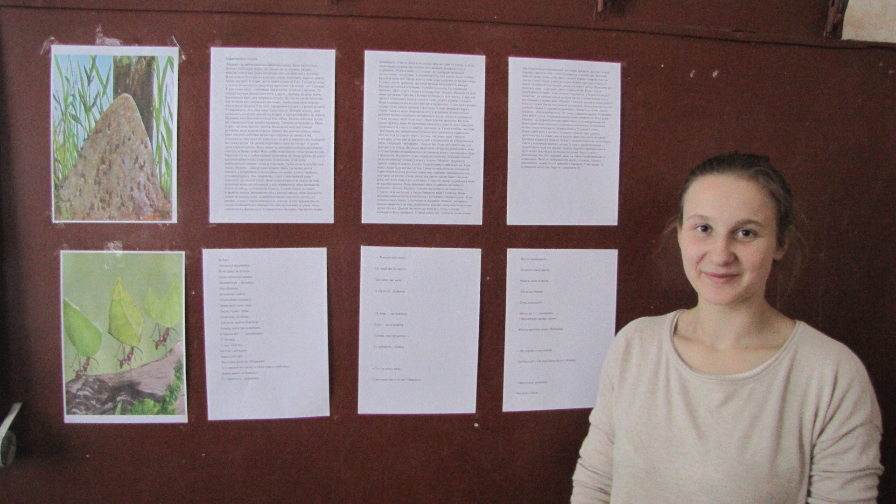
Була запланована і проведена тематична лінійка на якій оголошені плани проведення відповідних заходів та завдання для учнів.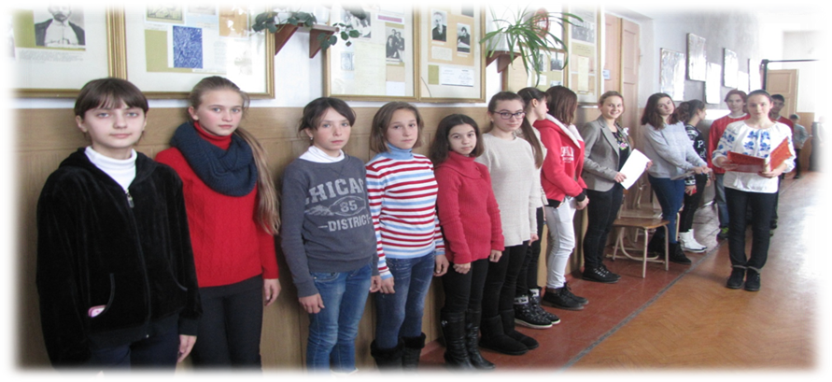

Для учнів початкових класів ми підготували презентацію на тему
« Мурашки наші друзі»
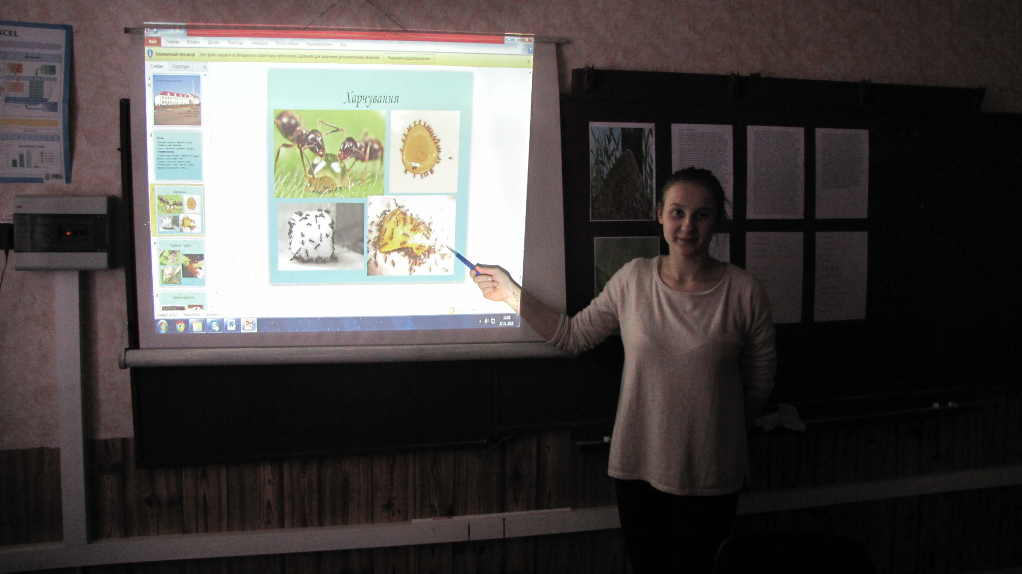

Серед учнів 1-6 класу був проведений конкурс малюнків « Мурашка трудівниця».
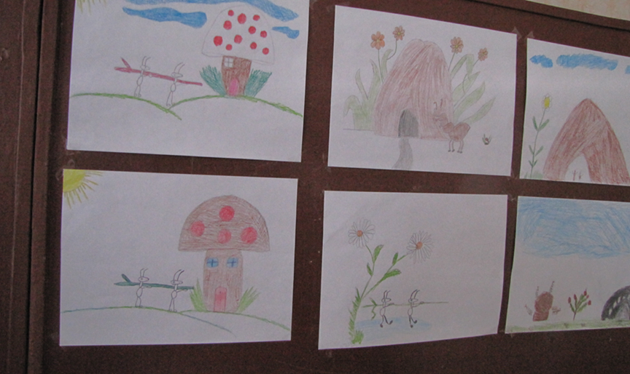

Переможцями конкурсу стали:
Уютова А.(6 клас) -1 місце
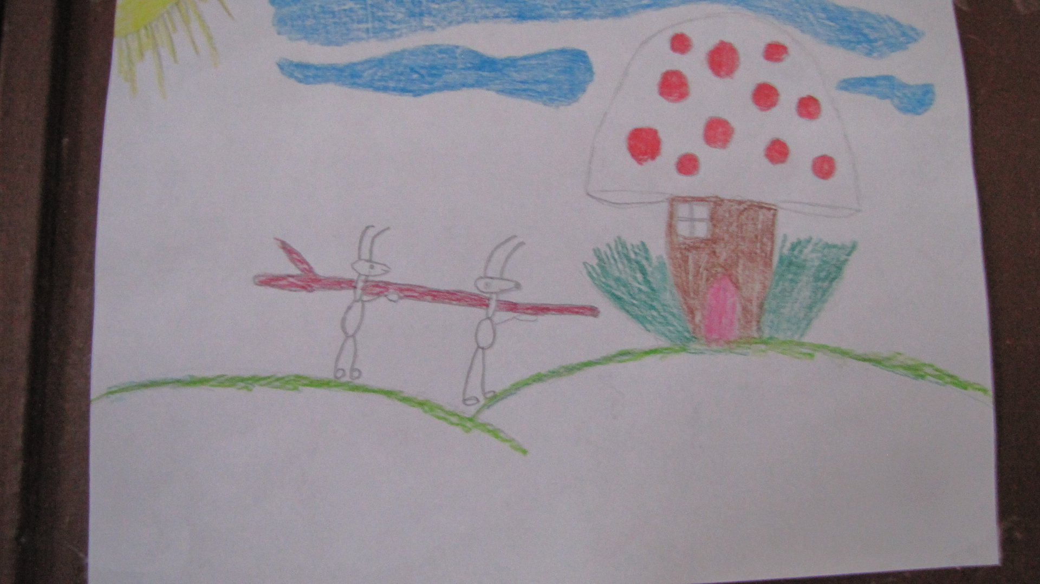
Ісаєнко П. та Череп П.(4 клас) - 2 місце
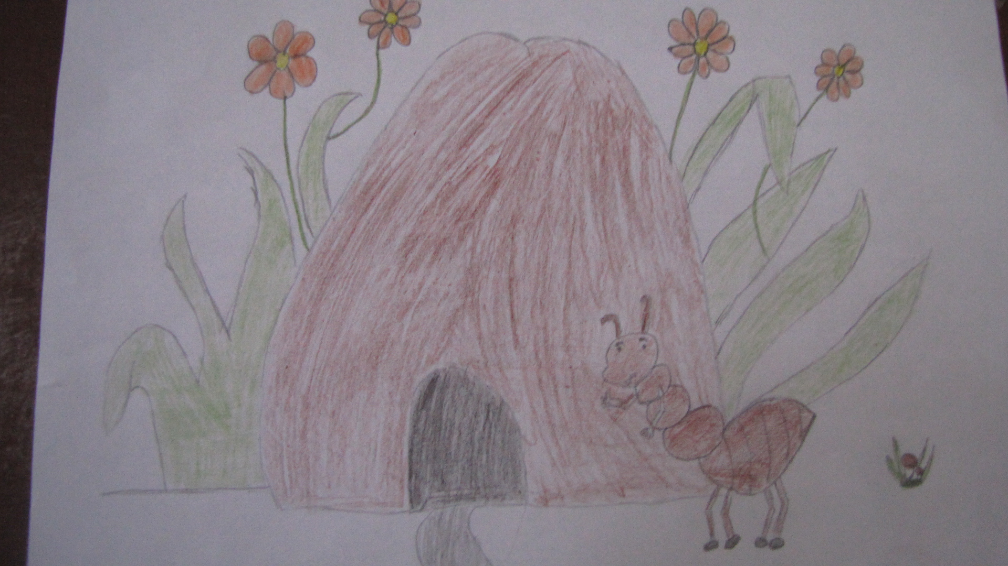

Шуплик С. (3 клас) -3 місце
е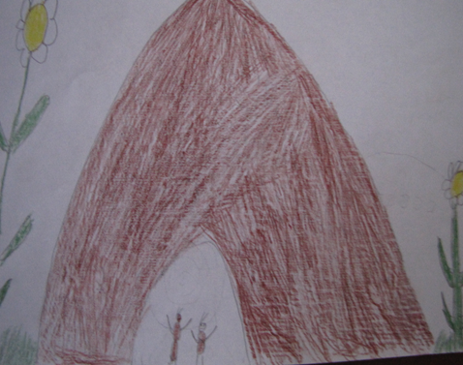

4.2 Створення мурашиної ферми - формікарія.
Ферма з гелевим наповнювачем. Гелева мурашина ферма зараз продається в магазинах в повній комплектації .Але можна зробити такий будинок для мурашок і своїми руками . Це цікаво не тільки дітям а і дорослим спостерігати як комахи риють тунелі витягуючи на поверхню шматочки гелю . Для виконання роботи нам знадобився контейнер з кришкою ( у нашому випадку це була звичайнісінька банка ) 3 пакети желатину(15г.) 0.75 л. гарячої води .
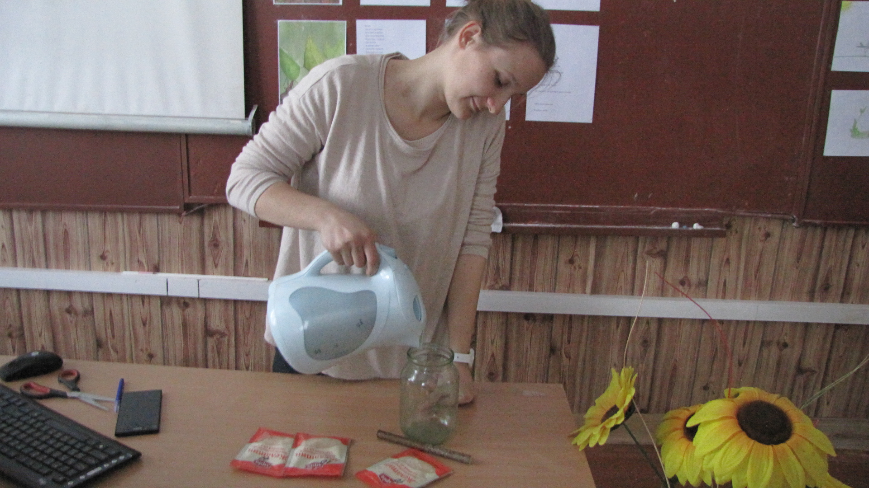

Желатин розчиняємо у воді перемішуючи додаємо трішки барвника щоб формі карій мав гарний естетичний вигляд,перемішуємо. 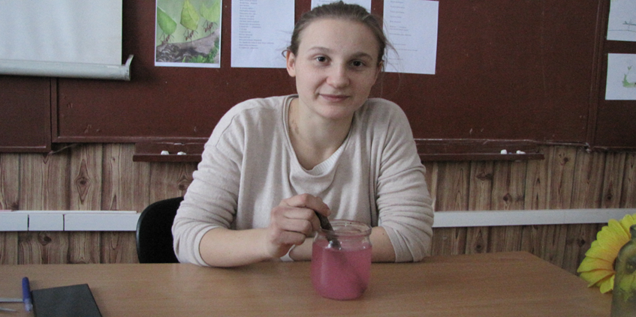

Готовий склад переливаємо в контейнер і виносимо в холодильник. Коли він застиг дістали його і почекали допоки гелева маса набула кімнатної температури слід знати, що такий наповнювач для мурашиного будиночка є не лише середовищем існування, але і харчування. як тільки я зробила в гелі невелике заглиблення і посадила в нього мурах вони тут же почали проїдати собі ходи і будувати собі тунелі.
Мурашок можна придбати у спеціалізованому магазині а можна просто наловити у себе на присадибній ділянці чи у лісі. Дерев’яну паличку змастіть медом і залиште на деякий час на землі мурахи самі знайдуть вас.

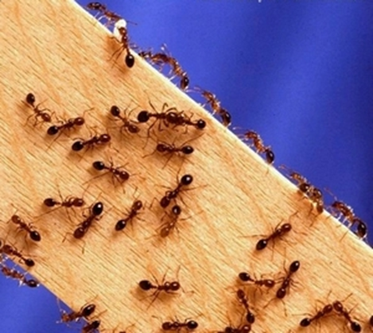
Якщо ви хочете щоб вони розмножувалися у сім’ї мурашок повинна бути королева ви маєте її знайти. Спостерігати за життям мурах дуже цікаво вони непосидющі і постійно рухаються.

ВИСНОВКИ

Велике значення в природі мають ці маленькі істоти. Мурахи є важливою складовою гетеротрофної ланки коло обігу речовин у біоценозах. У цілому вплив на навколишнє середовище, безсумнівно, сприятливий.
Безпосередній вплив мурах:
- збагачення ґрунту гумусом;
- насичення K,N,P,Mg в доступних для рослин формах;
- знищення шкідників хвої та листя;
- збільшення чисельності комахоїдних птахів.
Проте,оселяючись на присадибній ділянці, маленькі мурахи, здатні нести загрозу культурними рослинам. І їх взаємовигідне співіснування з попелицями вкрай небажане для господарської діяльності людини.

СПИСОК ВИКОРИСТАНИХ ДЖЕРЕЛ

- Мураха та попелиця [Електронний ресурс] //Режим доступу: https://ukr.media/science/236521/
- Методи боротьби з мурахами [Електронний ресурс] //Режим доступу: http://vseznai.in.ua/borotba-z-murashkami-yak-vivesti-murax-v-sadu-i-v-kvartiremuzhik-v-dome-ru/
- Екологічне значення мурах [Електронний ресурс] //Режим доступу: http://www.eco-live.com.ua/content/photoalbum/murakhi-san-tari-l-su
- Харчування мурах [Електронний ресурс] //Режим доступу: http://poradum.com/poradi-dlya-domu/doglyad-za-tvarynamy/chim-xarchuyutsya-murashki-i-chasto-voni-%D1%97dyat.html
- Будова мурашника [Електронний ресурс] //Режим доступу: http://dovidkam.com/porady/yak-zbudovana-iyerarxiya-v-murashniku.html
- Біологічна характеристика мурах [Електронний ресурс] //Режим доступу: http://allreferat.com.ua/ru/biologiya_ _botanika/kursovaya/2
Додаток № 2
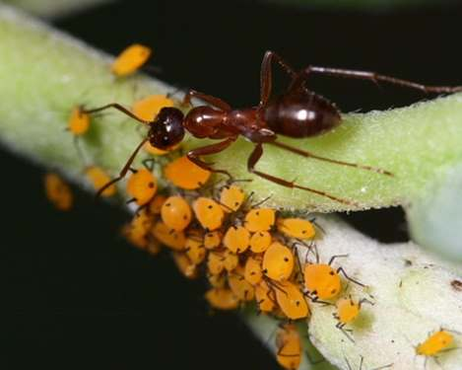
Додаток № 1

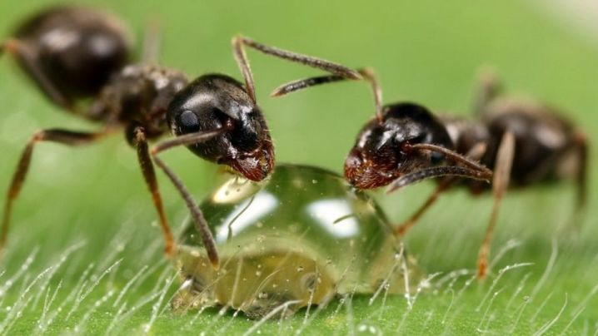
Додаток № 4

Промислові отрути на основі діазинону.

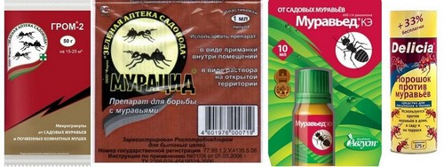
Додаток №5

Пастоподібні гелі.


Додаток №6

Липкі пастки, клейкі пояса.

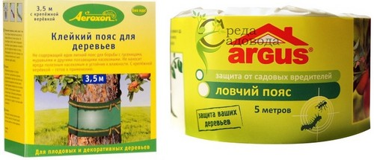

Додаток №7

Пошкодження культурних рослин мурахами



